TRƯỜNG ĐẠI HỌC MỞ THÀNH PHỐ HỒ CHÍ MINH

**KHOA CÔNG NGHỆ THÔNG TIN**

---🙡 🕮 🙣---



**LẬP TRÌNH CƠ SỞ DỮ LIỆU  
(Mô tả về kỹ thuật/ công nghệ của đồ án back-end + csdl)**

**Đề tài:**

**TẠO WEBSITE HỌC TIẾNG ANH**

**GVHD: Th.S Lê Ngọc Hiếu**

**Sinh viên thực hiện:**

- Phạm Phát – 1851050110

- Trần Trung Kiên – 1851050070

- Phạm Duy Trường – 1851050166

- Lâm Khánh Khánh – 1851050060

- Trần Đăng Duy – 1851050017

- Đỗ Minh Thịnh – 1651010138

**TP.HCM, Tháng 01 năm 2022**

1. CSDL gôm những gì, ngôn ngữ gi, giới thiệu về csdl của bài.

CSDL gồm có các bảng như Course, Lesson, Unit, Unit Info, User quan hệ lẫn nhau. Ngôn ngữ sử dụng là ASP.NET MVC WEB APIs. PJ gồm có các Controller tượng trưng cho mỗi bảng, dữ liệu được di chuyển thông qua các lớp DAL, BLL và DTO dùng để lưu trữ Model CSDL. CSDL được sử dụng là MySQL và được CALL thông qua TRIGGER.

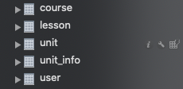

(Bảng CSDL)

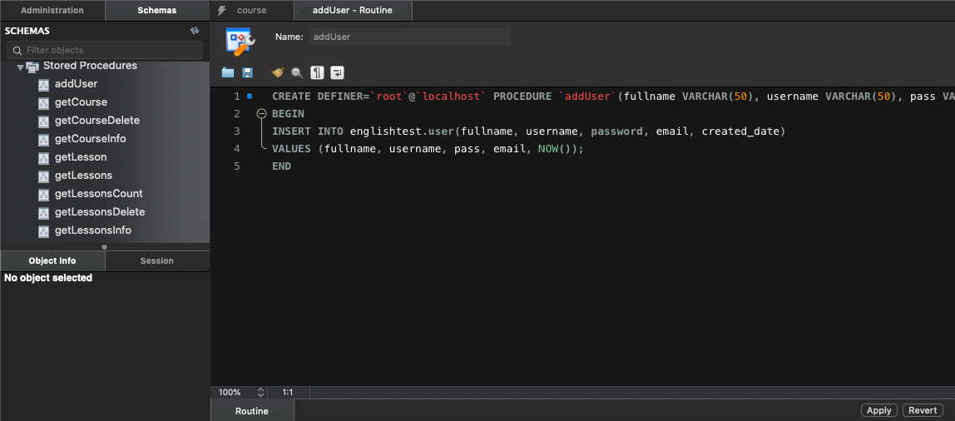

(Các TRIGGER và thông tin của TRIGGER)

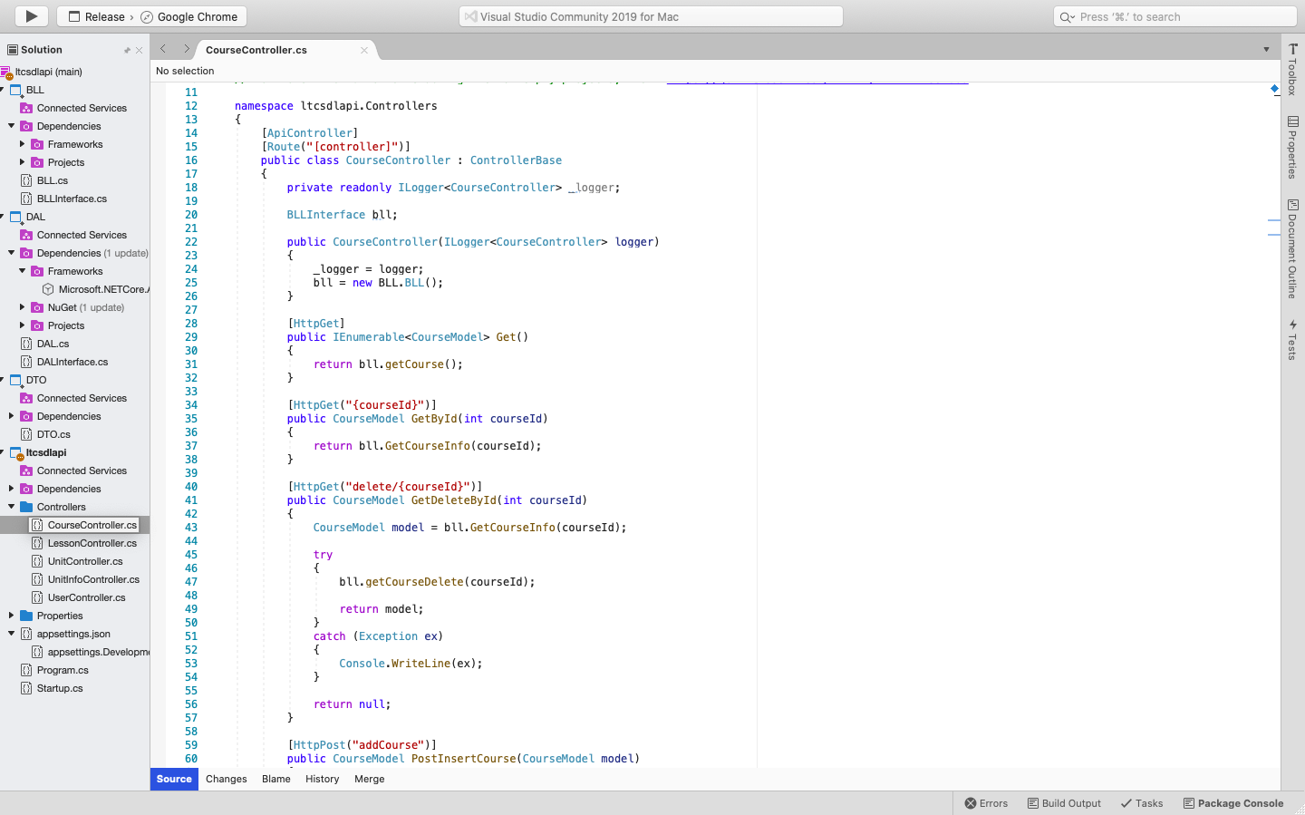

(Các Controller và chi tiết các phương thức trong Controller)

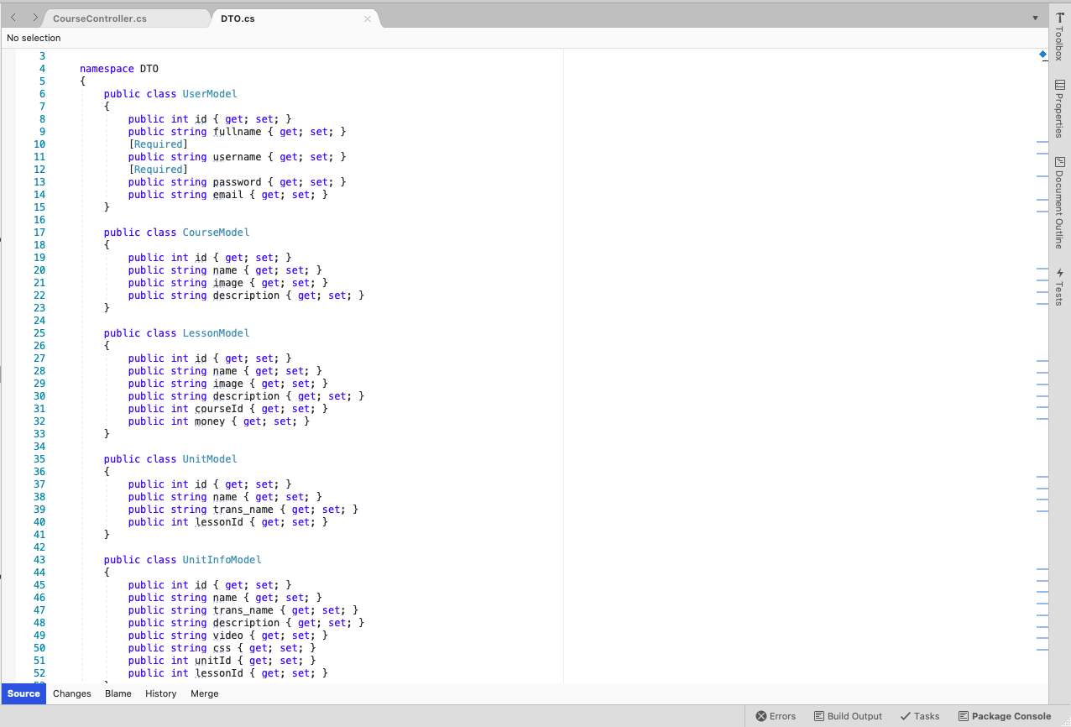

(DTO)

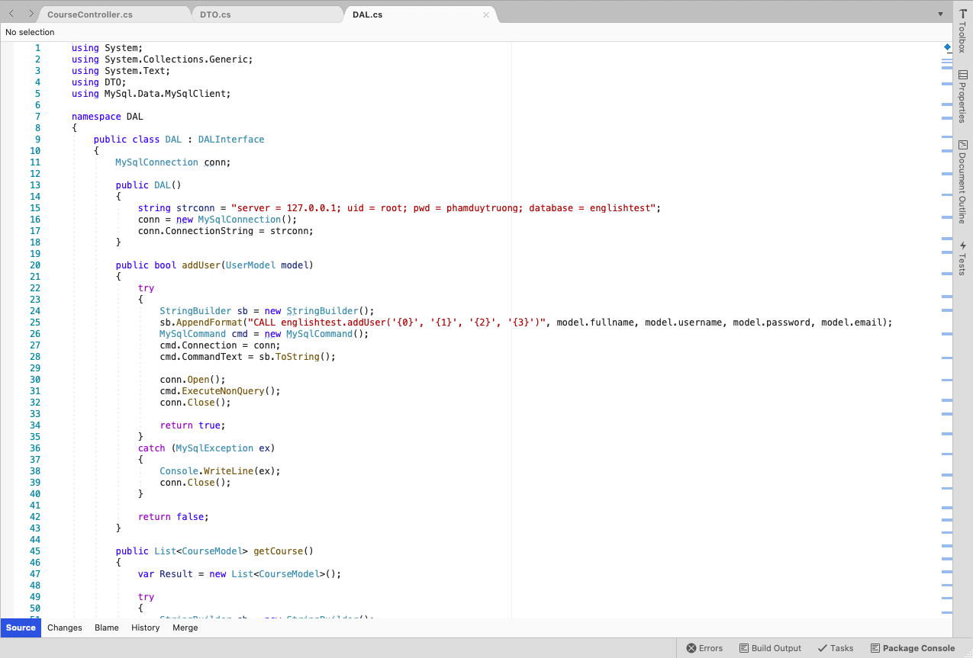

(DAL)

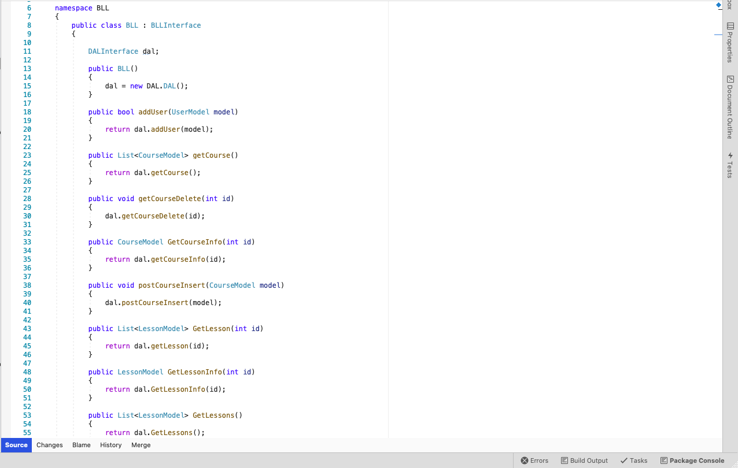

(BLL)

* Mỗi lớp DAL, BLL đều thông qua Class Interface của mỗi thằng

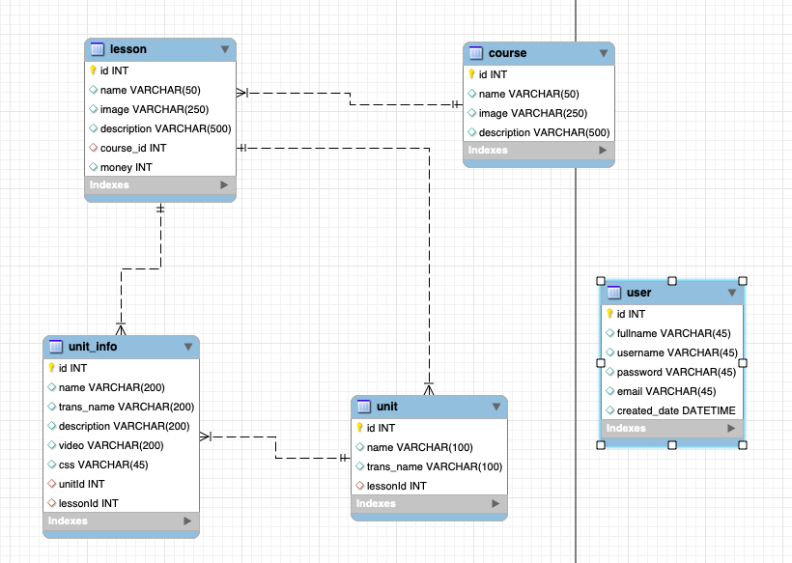

(Mối quan hệ trong CSDL)

1. Back-end dùng gì để đẩy csdl, giới thiệu về backend.

_ Back-end dùng API để đẩy CSDL trên URL ra.

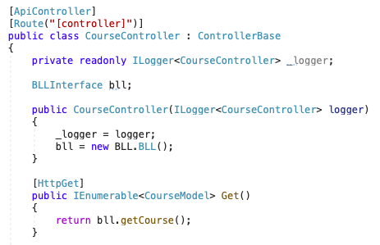

Sử dụng Apicontroller, Route và ấn định phương thức cho từng chức năng

_ Chỉ cần chạy là vào Swagger

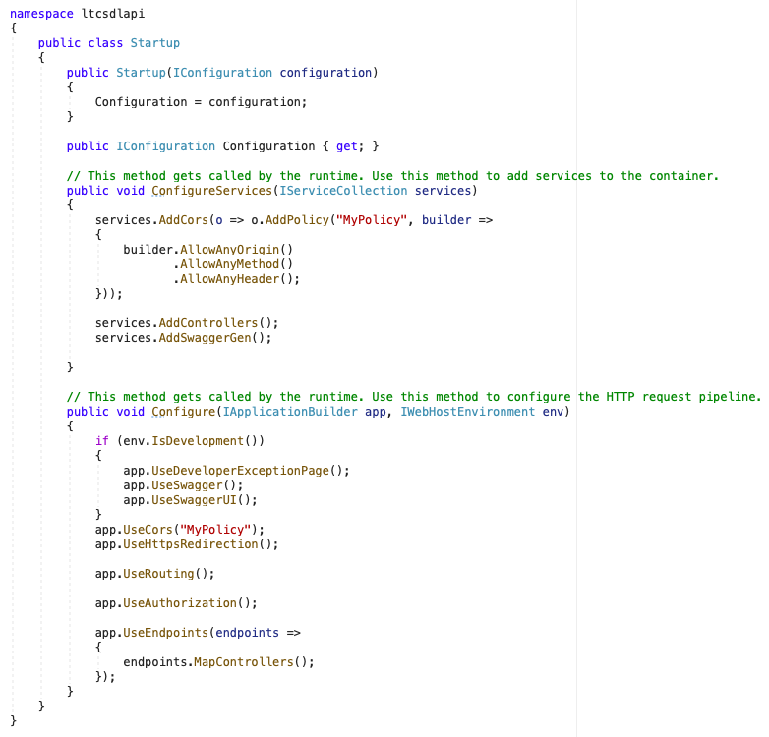

Cài đặt Swagger trong File Startup.cs

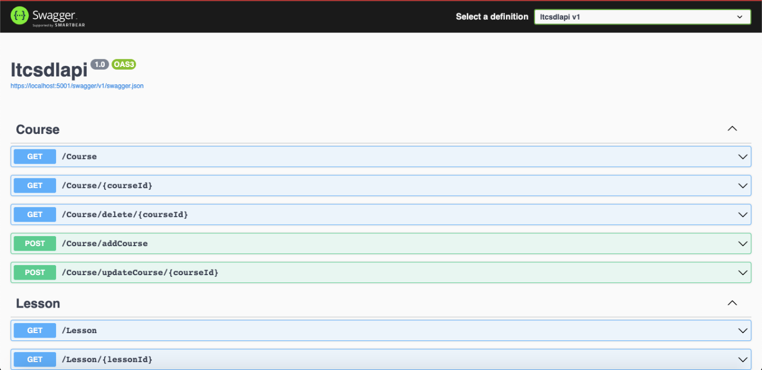

Giao diện Swager của Pj

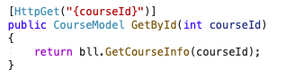

Ví dụ: Code lấy thông tin Course

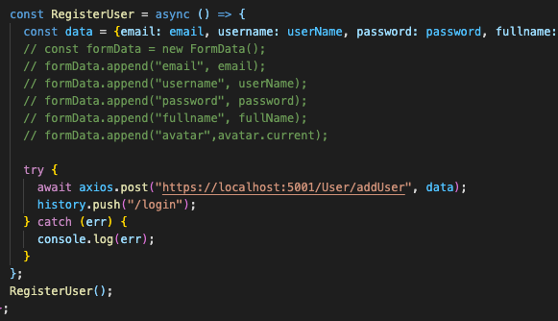

Lấy dữ liệu trong front-end bằng axios

1. Cách run chương trình từ lúc mở MySQL đến lúc thấy được cái swasgger
2. Cách bước chạy MySQL

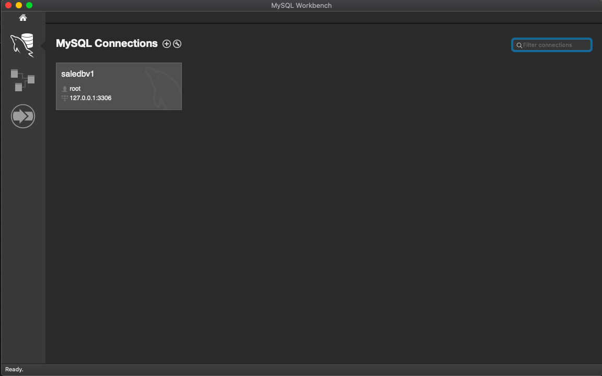

Chọn Connection mySQL

1. Mở VS để chạy ASP.NET Web API như thế nào đại loại như v

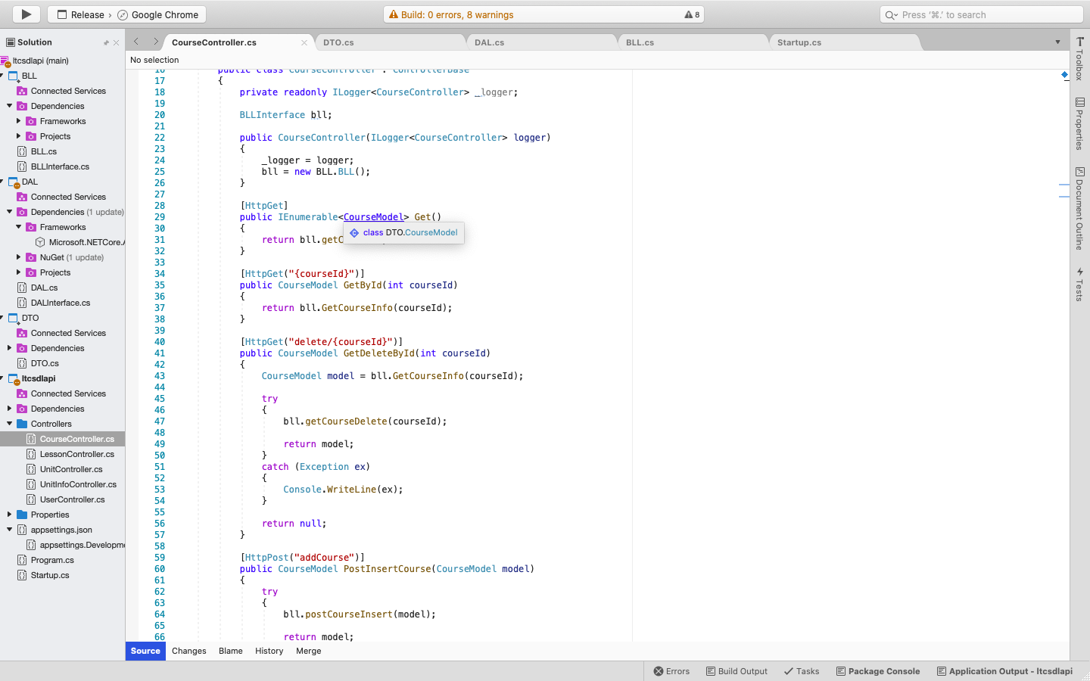

Ân nút run bên góc trái màn hình để run Pj

1. Hướng muốn phát triển

_ Thêm Security như Oath2 để đăng nhập người dùng an toàn hơn,

_ Thêm nhiều chức năng cho mỗi CSDL.

_ Đẩy thông tin CSDL chặt chẽ hon.

+ Tối ưu hóa những chức năng quan trọng và loại bỏ những chức năng không cần thiết.